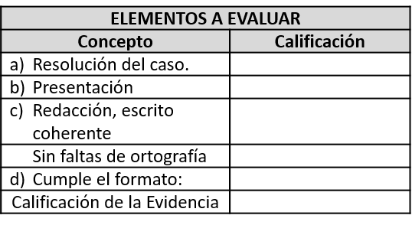[](http://www.google.com.mx/imgres?imgurl=http://img205.imageshack.us/img205/3629/logouanlxt7.jpg&imgrefurl=http://www.c4des.com/c4desforo/index.php?topic=8402.0&h=447&w=512&sz=48&tbnid=t1naWQaneqAQBM:&tbnh=114&tbnw=131&prev=/images?q=logo+uanl&hl=es&usg=__3a34cZjh06hB3NtZZX4rmaCNTEU=&ei=hDZ2SpKfDIKsswPexuTnCA&sa=X&oi=image_result&resnum=2&ct=image)

Ingeniería de Software II

Ev. 2 Mapa Mental

Janet Espíndola Carrillo

Carlos Eduardo Rodríguez Perales

Lugar y fecha

Programa ejem: **LTI**

**Facultad de Contaduría Pública y Administración**

MAPA MENTAL

DE SOFTWARE

LICENCIAMIETO

Conclusión:

En esencia el licenciamiento de software te dice que puedes usar o no un determinado o determinada aplicación si tienes los permisos necesarios, Esto puede aplicar a cualquier tipo de software o recurso que lo requiera.

En algunos casos también puede referirse a libreas o frameworks para el desarrollo web que es a lo que más estoy acostumbrado, librerías como React o Angular que son para lo ya mencionado los cuales son de uso libre u Open soruce, esto quiere decir que puedes usarlos, modificarlo y crear apelaciones con ellas sin ningún tipo de consecuencia.

Mi punto es, que no todo software es libre o gratis por cuestiones de derecho de autor o porque simplemente es de paga.

Abstracto:

In essence, software licensing tells you that you can use or not a certain or certain application if you have the necessary permissions. This can apply to any type of software or resource that requires it.

In some cases it can also refer to liveries or frameworks for web development which is what I am most used to, libraries such as React or Angular which are for the aforementioned which are free to use or Open soruce, this means that you can use them , modify it and create appeals with them without any consequence.

My point is, not all software is free or free simply for copyright reasons or because it is paid.

Bibliografías

<https://www.evaluandosoftware.com/las-licencias-software/>

<http://ensamblesinformaticos.com/web/licenciamiento-de-software/>

<https://digitaltech.com.co/la-academia/tipos-de-licencia-de-software/>